Paul Gols Periode 4: 1860 - 1879

RIJKE OUD-INDIËGANGERS KOPEN WATEREN versie 4, januari 2018

In 1859 zette de Maatschappij van Weldadigheid Wateren te koop. Dit hoofdstuk gaat over de nieuwe eigenaren van Wateren in de periode 1860-1879. Deze heren hebben gemeen dat ze alle drie een groot vermogen opbouwden op Java. Na hun terugkeer in Nederland investeerden ze een deel van hun geld in de landbouwgrond en de heidevelden van Wateren. In 1860 kocht J.F. de Ruijter de Wildt en zijn vriend D.H.R. van Gelder samen geheel Wateren. De Ruijter de Wildt het nieuw ontwikkelde gebied rond het Landbouwinstituut en Van Gelder het oude boerengebied van het oorspronkelijke Wateren. Tien jaar later overleed De Ruijter de Wildt. Zijn erfgenamen en Van Gelder zette alles te koop en G.F. Enger uit Arnhem werd de nieuwe eigenaar. Negen jaar later verkocht hij zijn bezit aan de gebroeders Verwer uit Leeuwarden. In dit hoofdstuk komen achtereenvolgens aan de orde: J.F. de Ruijter de Wildt, D.H.R. van Gelder en G.F. Enger.

Periode: Eigenaar: Gebied: Beheerder:
1860 - 1870 J.F. de Ruijter de Wildt 'Landgoed Zorgvlied'; westelijke deel van Wateren eigen beheer
1860 - 1870 D.H.R. van Gelder 'Landgoed Groot- en Klein Wateren'; rentmeester Dohm
oostelijke deel van Wateren opzichter A. Kasper
1871 - 1879 G.F. Enger 'Landgoed Zorgvlied' * rentmeester R.F. Reuter

* Het landgoed Zorgvlied was eigendom van de Ruijter de Wildt. Niet bekend is of Enger ook het deel van Van Gelder in bezit had. Gezien de omvang van het eigendom van de volgende kopers, de gebroeders Verwer, is dat wel waarschijnlijk.

Indiëgangers Wateren in bezit hebben. Het past in het tijdsbeeld waarin het gebruikelijk was dat vermogen werd gestoken in de aankoop en bezit van landerijen. Dat gebeurde door heel Nederland. In Drenthe kwam veel grond vrij door de opheffing van het gemeenschappelijke bezit van woeste gronden, de zogenaamde markescheidingen. Het perspectief was velerlei. Men hoopte zijn vermogen te laten renderen door ontginningen, bosbouw, landbouw en stichten van boerenbedrijven. Een soort van nieuwe landadel. Soms ging men wonen op zijn nieuwe landerijen en werd het beheer zelf uitgeoefend, maar meestal bleef men 'thuis' en stelde een rentmeester, die het gebied moest beheren. De eerste twee waren Jacobus Franciscus de Ruijter de Wildt en Dominicus Hermanus Righard van Gelder. Zij waren vermoedelijk vrienden van elkaar. De Ruyter de Wildt kocht de Landbouwschool en de directe omgeving. Van Gelder kocht het oostelijk deel van Wateren. Van de twee ging alleen de Ruyter de Wildt daadwerkelijk in Wateren wonen. Na het overlijden van de Ruyter de Wildt in 1870 verkochten zowel zijn erfgenamen als van Gelder hun bezit in Wateren.
Nieuwe eigenaar werd G.F. Enger, die zijn bezit 8 jaar later zijn bezit doorverkocht aan de gebroeders Verwer.

JACOBUS FRANCISCUS DE RUIJTER DE WILDT EN HET LANDGOED 'ZORGVLIED'

De Ruijter de Wildt werd eigenaar van het Landbouw Instituut en van de grote boerderij die er tegenover stond. Meer gebouwen waren er niet. Maar het gebied rond het Landbouw Instituut moet als een klein lustoord hebben geoogd. Moes- en groentetuinen, boomgaarden en stukjes bos. Alles in

Afb. 1 Leeuwarder Courant, 1 september 1871

nog geen 40 jaar aangelegd door de kwekelingen. De Ruyter de Wildt moet vanaf het begin met een ervaren blik hebben geweten wat hij met het gebied wilde. In de maand na de aankoop verscheen al
een advertentie in de kranten, waarin hij aannemers opriep zich te melden voor de bouw van een herenhuis 'in de onmiddellijke nabijheid van het .... bestaande voormalige Gesticht'. (Leeuwarder
Courant 16 januari 1861). Hij wilde het herenhuis niet als een buitenverblijf in de natuur gebruiken, maar zich hier permanent vestigen. Hier bleef het niet bij. De Ruijter de Wildt ging als een echte herenboer en bosbouwer aan de slag. De boerderij tegenover het Landbouwinstituut werd afgebroken en vervangen door nieuwbouw. Aan de zandweg van het Landbouwinstituut naar de Kolonie, die later Boschoord ging heten, werd een nieuwe boerderij gebouwd, de huidige De Ruijter

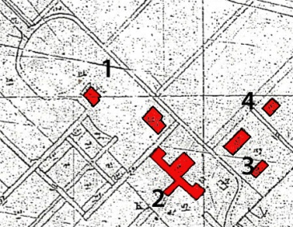
Afb. 2 Het begin van Zorgvlied. (Bewerking detail kadastrale kaart 1866)
1 = Huize Zorgvlied. De straat die van linksboven naar rechtsonder loopt is de huidige Dorpsstraat.
2 is het Landbouw Instituut met de diverse aanbouwen door De Ruyter de Wildt. Bij 3 een boerderij en schuren. 4 heeft tegenwoordig de straatnaam De Gavere.

de Wildtlaan 5. Een derde boerderij werd neergezet tussen huize Zorgvlied en het Landbouwinstituut. Deze bestaat niet meer. Tenslotte ging De Ruijter de Wildt aan de slag met het schoolgebouw. Aan drie kanten werden flinke stukken aangebouwd. Niet bekend is hij op het oog had met deze uitbreiding van het schoolgebouw.
Hij realiseerde het in nog geen 11 jaar tijd tot zijn overlijden in 1871. Een journalist deed in 1869 verslag van wat hij allemaal zag het Landgoed Zorgvlied. Hij gaf hoog op van wat De Ruijter de Wildt tot stand had gebracht.

"Makkinga, 30 Augustus. Als men uit de gemeente Ooststellingwerf van het dorpje Elsloo naar de Drentsche gemeente Diever wandelt, dan ziet men aan beide kanten van den zandweg dorre heiden, doch onwillekeurig wordt het oog daar ter linkerzijde getrokken , waar op eenigen afstand het gezigt over de heide door bosch op eene verrassende wijze wordt afgebroken.

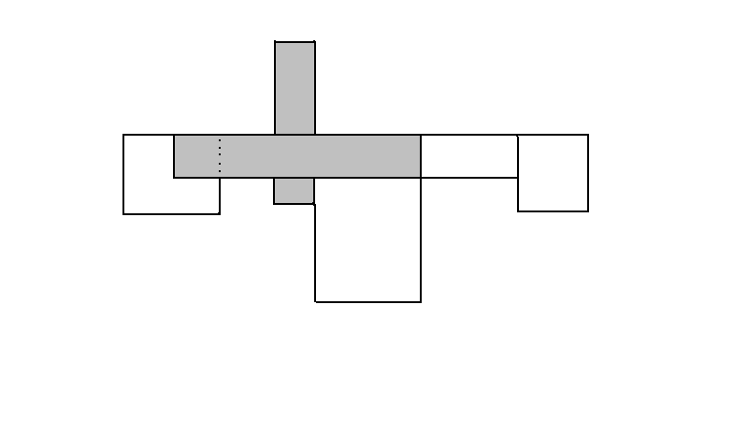
Afb. 3 Plattegrond van het Landbouw Instituut en de uitbreidingen van De Ruijter de Wildt naar een kadastrale kaart van 1866.
In grijs het oorspronkelijke schoolgebouw. Daar omheen de verschillende aanbouwen, die De Ruijter de Wildt aan liet brengen. Links het gebouw dat later het 'witte huis' ging heten en vrij kwam te staan na de afbraak de linkervleugel van de school. Geheel rechts het koetshuis van Huize Zorgvlied met aan de voorzijde een woonhuis. Hier vestigde zich later de klompenmaker Bos. De huidige woning op deze plaats, Dorpsstraat ..... is een nieuwbouw na een brand. Over de grote uitbreiding in het midden is geen informatie bekend.

Wandelt men nu eenige schreden verder, dan komt men aan eene laan, die, aan weerzijden met opgaande eiken beplant, naar een gebouw uitloopt, dat zich grootendeels achter het lommer der boomen verschuilt en den naam 'Zorgvlied' draagt.
Dit landgoed behoort aan den weledel geboren heer J.F. de Ruijter de Wildt en is door hem eenige jaren geleden gekocht van de Maatschappij der Weldadigheid. Vroeger had men hier een kweekschool voor landbouw.
De geheele uitgestrektheid van het landgoed 'Zorgvlied' beslaat 500 bunder, waarvan 70 bunder bosch, 13 bunder uit bouw- en 30 bunder uit weidland bestaat.'t Overige is nog heideveld, dat jaarlijks, bij gedeelten, door het aanleggen van bosch, productief wordt gemaakt. In de nabijheid van het inderdaad school gelegen 'Buiten', dat zowel in- als uitwendig aan de eischen van den tijd beantwoordt en van waar men op de tweede verdieping schoone gezichten heeft, vindt men een zeer net koetshuis, ruimen paardenstal en eene hooge koestalling, waarop 's winters 44 runderen naast elkander staan, en die, geheel naar de behoeften ingerigt, overvloedig lucht en licht heeft, 't welk in vele boerderijen niet zelden te wenschen overlaat.

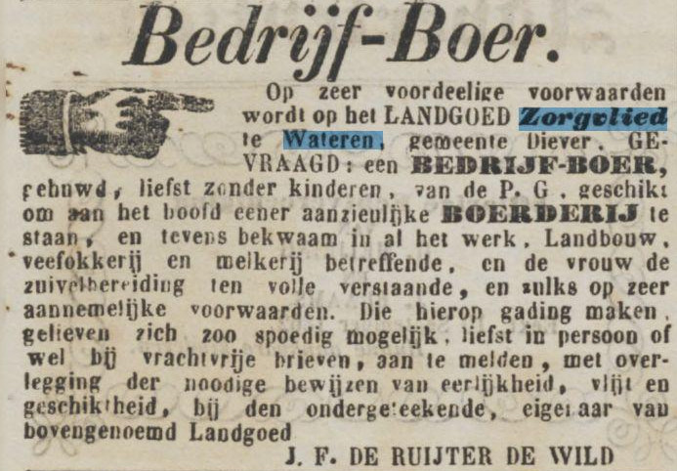
Afb. 4 Leeuwarder Courant, 19 september 1862

Onmiddellijk achter deze koestalling bevindt zich eene ruime hooischuur, die wegens verschillende toegangen het voederen der beesten zeer gemakkelijk maakt. Boven de stalling is een uitmuntende graanzolder.
De aangrenzende boerenwoning, karnhoek, kookplaats voor beestenvoer, varkens- en kalverhokken, alsmede de lage koestalschuur, waarin het gedurende den zomer wordt gestald, zijn allen zéér doelmatig ingerigt.

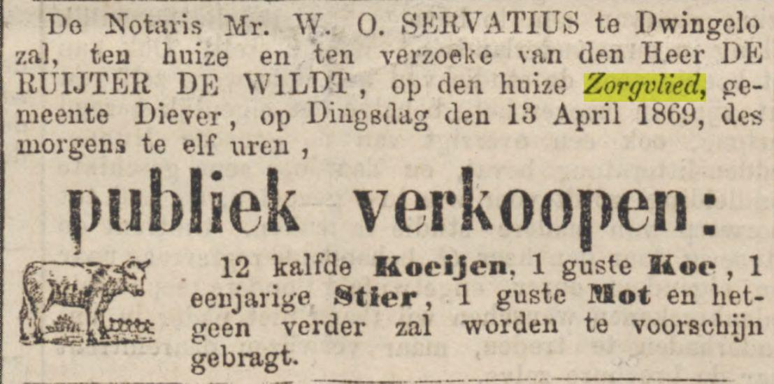
Afb. 5 Provinciale Drentsche en Asser Courant, 8 april 1869

De varkens (dit voorjaar werden er zeventig afgeleverd) en runderen , die men op 'Zorgvlied' aantreft, zien er zóó voordeelig uit, dat ze de stal van menig Frieschen greidboer zouden versieren. De boter, die 'Zorgvlied' levert, is van uitmuntende kwaliteit en wordt steeds met den hoogsten Friesche marktprijs betaald, waarvoor de boerin van 'Zorgvlied' vrouw Thalen, alle eer toekomt.

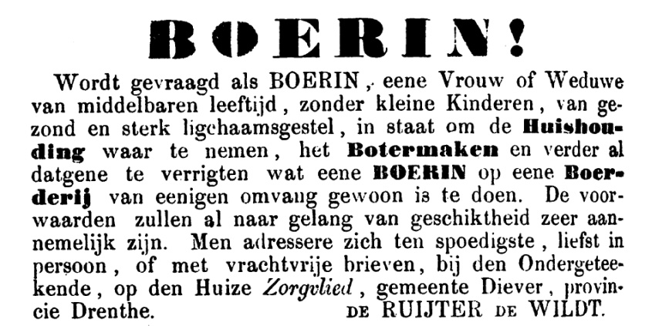
Afb.6 Leeuwarder Courant, 2 juni 1863

De bosch-cultuur vooral wordt op dit landgoed op groote schaal doorgezet. Daartoe wordt 's winters den grond, die uit veen en zand bestaat, p.m. 1½ el (ca. 45 cm) omgegraven en vervolgens met jeugdige boomplantjes, op 'Zorgvlied' gekweekt, bezet. Voor eenige jaren heeft men hier niet minder dan 200 mud eikels uitgezaaid, die allen aan de verwachting hebben beantwoord en thans de schoonste kweekerij aanbieden. Vooral eikenhout en berk willen daar bijzonder groeien en ontwikkelen zich in één, twee of drie jaar dermate , dat het ieders verbazing moet gaande maken. Men heeft reeds 9000 opgaande eiken geplant, welk getal jaarlijks met p.m. 500 wordt vermeerderd. De persoon D. Roos, die als tuinman en boschbaas op 'Zorgvlied' fungeert, komt alle lof toe voor zijne kennis en ijver en wordt door den eigenaar zéér geprezen.

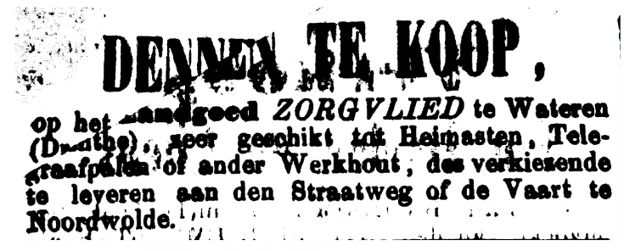
Afb. 7 Leeuwarder Courant 28 december 1869

De weilanden, die reeds 30 bunder beslaan, zijn allen met boschwallen of gegalvaniseerd ijzerdraad omringd en voorzien het vee op "Zorgvlied' van gras en hooi. De akkers zijn bebouwd met rogge, boekweit, aardappels enz. enz., welke veldvruchten onovertrefbaar staan, zoodat wij hier met de meeste vrijmoedigheid durven zeggen: 'Non plus ultra'. De moes- en oofttuin laat niets te wenschen over en levert de fijnste vruchten, vooral in kersen is 'Zorgvlied' ruim gesorteerd en wie lust heeft vijgen te plukken, kan ze dáár vinden.

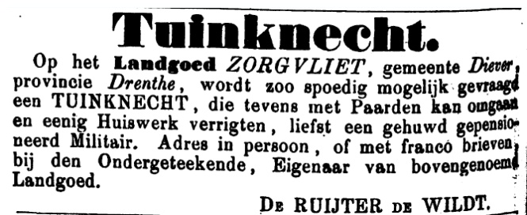
Afb. 8 Leeuwarder Courant, 21 mei 1869

Wanneer men nu in aanmerking neemt , dat dáár waar men nu grasrijke weiden, heerlijke korenvelden, aangename dreven , vruchtbare akkers en weelderige bosschen aantreft, vroeger niet veel beter te vinden was dan heideveld, dan mag men wel zeggen, dat de weinig jaren dat de heer de Ruijter de Wildt aan deze grootsche onderneming heeft besteed geene onvruchtbaar zijn geweest. Bedenkt men daarbij , hoeveel duizenden guldens daardoor productief zijn gemaakt , hoeveel honderden handen daardoor werk en brood hebben bekomen en welk eene belangrijke het aardrijk onder 't ressort van 'Zorgvlied' heeft en zal ondergaan , dan durven wij gerust zeggen:
'De provincie Drenthe mag er trotsch op zijn, dat haar bodem in 't zuidwesten door den ondernemingsgeest van een man als de Ruijter de Wildt die daartoe moeite noch geld ontziet, in bosch-, bouw- en weiland wordt herschapen, terwijl wij den wensch niet kunnen onderdrukken, dat ook anderen het voetspoor van den heer de R. mogen volgen, 't welk het hoofddoel van ons schrijven uitmaakt ,daar wij nu de volle overtuiging, dat de provincie Drenthe vooral door ontginning één maa kan worden, wat men met regt van haar mag verwachten.

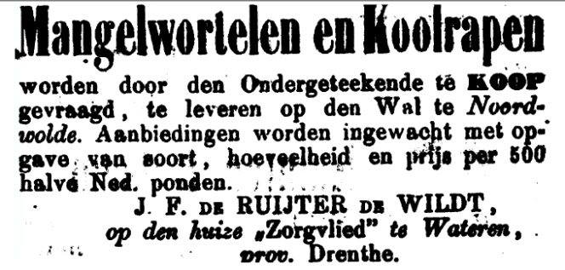
Afb. 9 Leeuwarder Courant, 23 novermber 1869

Wij durven iederen voorstander en beoefenaar van landbouw , veeteelt en bosch-cultuur uitnoodigen om een dag te gaan besteden tot bezigtiging van het landgoed 'Zorgvlied' , dat door den doelmatigen aanleg en schoone afwisseling aan den bezoeker aangename wandelingen aanbiedt.
Ook op geschiedkundig gebied kan men op den huize 'Zorgvlied' veel merkwaardigs zien , daar de eigenaar, een nazaat van Michiel Adriaanz. de Ruijter is.
(Bron: Leeuwarder Courant, 5 september 1869)

Waar komt de naam 'Zorgvlied' vandaan?

Aan de geschiedenis van huize Zorgvlied wordt elders in dit boek een apart hoofdstuk besteed. De naam Zorgvlied is echter verbonden aan de Ruijter de Wildt en hoort in dit hoofdstuk thuis. Wat de naam Zorgvlied betekent, is niet zo moeilijk, een plaats waar de zorgen vandaan vlieden, dus verdwijnen. Een lustoord waar je zonder zorgen kan leven. Al in de gouden eeuw en de VOC-tijd hadden rijke en aanzienlijke personen een buiten, waar zij de zomer met familie en vrienden doorbrachten. Deze buitens werden de mooiste namen gegeven, zoals bijvoorbeeld Nimmerdor, Schoonzicht, Welgelegen en natuurlijk Zorgvlied. Zo liet de dichter en raadpensionaris van Holland, Jacob Cats, in 1643 zijn buitenplaats 'Sorghvliet' aanleggen bij Den Haag. (www.geschiedenisvanzuidholland.nl).
In die zin deed de Ruijter de Wildt mee aan een traditie die al in de Gouden eeuw bestond. Over de keuze door de Ruijter de Wildt van de naam Zorgvlied valt meer te vertellen.

Hollands welvaren aan de Amstel

De vader van de Ruijter de Wildt, Jacobus, was een gewezen priester. Bij de geboorte van zijn zoon in 1809 was hij burgemeester van de Nieuwer Amstel, een gemeente ten zuiden van Amsterdam. In deze gemeente lag een lint van buitenplaatsen aan de rivier de Amstel. De meeste van deze buitenplaatsen waren gebouwd in de gouden, zeventiende eeuw. De vader van Jacobus Franciscus bezat hier de buitenplaats 'Overamstel'. Of zijn zoon op deze buitenplaats werd geboren is niet bekend. Hij heeft het in elk geval als kind meegemaakt. Zoals zoveel van de buitenplaatsen diende
'Overamstel' waarschijnlijk als zomerverblijf en had men in de stad nog een woning. Wie het zich kon
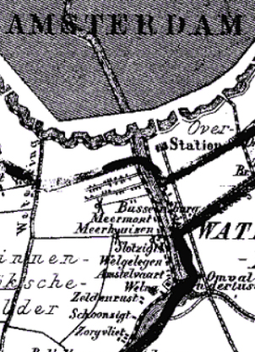 Afb. 10 Buitenplaatsen langs de Amstel ten zuiden van Amsterdam. Detail gemeentekaart Nieuwer Amstel ,ca. 1868; uit gemeente-atlas van J. Kuyper, die tussen 1865 en 1870 van alle Nederlandse gemeenten kaarten maakte. Zorgvlied en Meermond van de familie Six staan hierop aangegeven.

permitteren ontvluchtte 's zomers de drukte en de stank van de stad met zijn stinkende grachten. Men genoot van de rust en ruimte, ontving er zijn gasten en als het nodig was kon men voor zaken in korte tijd weer in Amsterdam zijn.

Nieuwer Amstel was pas in 1795, tijdens de Franse overheersing, een zelfstandige gemeente geworden. Het burgemeesterschap van Jacobus de Ruijter de Wild speelde zich tijdens de Franse tijd af. Nieuwer Amstel is altijd op Amsterdam gericht geweest. Vòòr de Franse tijd werden de burgemeester zelfs door Amsterdam benoemd. De meeste buitenplaatsen van Amsterdammers lagen in de gemeente Nieuwer Amstel. Het sociale netwerk van de vader van Jacobus Franciscus moet vooral op Amsterdam gericht zijn geweest. In de lijst van burgemeesters van Nieuwer Amstel van na de Franse overheersing vanaf 1814, komt vader Jacobus niet meer voor als burgemeester. Later was hij koopman in Rotterdam. Hij overleed in 1828 te Rotterdam op 58 jarige leeftijd. (Noot:www.wikipedia.org/ lemma Burgemeesters Nieuwer Amstel; www.archiefamsterdam.nl)

Op zo'n buitenplaats waren de buren van belang. Bezit van een buitenplaats was immers ook een blijk van welstand en status. Vlak bij de buitenplaats van de Ruijter de Wildt lag het buiten

Afb. 11 Detail kaart buitenplaatsen aan de Amstel, situatie 1700.
Nummer 7 is Overamstel van Jacobus de Ruyter de Wildt, nummer 10 is Meermond van de familie Six , nummer 20 is het buiten Zorgvlied, dat voorheen Nooit Dor heette. (Bron: www.amstelveenweb.com; Copyright 2004 Amstelveenweb.com en www.buitenplaatseninnederland.nl)

Meermond van de familie Six, waarover de schrijver Geert Mak onlangs publiceerde. In 1719 kocht Jan Six het voor 14.000 gulden. Hij was burgemeester van Amsterdam en tevens dijkgraaf van Nieuwer Amstel. In 1846 verkocht de laatste Six, een dochter van Nicolaas Six, het voor 16.200 gulden. (Bron: Geschiedenis van Meermond - Meermont in: Amstelveen acht eeuwen geschiedenis, gescheven door Groes.)

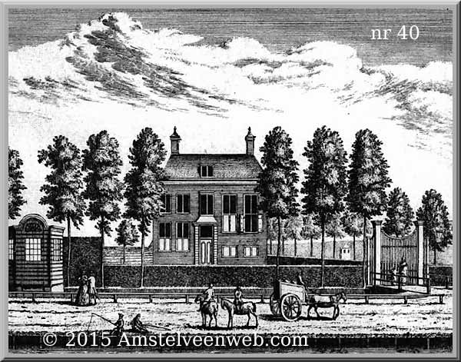
Afb. 12 'Hofstede Meermond', toe behoorende den Edelen Groot Agtbaren heer Jan Six, burgermeester der Stad Amsterdam'. Ets van Abraham Rademaker uit 'Hollands Arcadia of de vermaarde Rivier den Amstel', 1730. Het buiten is nummer 10 op de kaart van de buitenplaatsen. (Bron: copyright Amstelveenweb.com - 2015 op www.amstelveenweb.com)

Een andere buitenplaats, die Jacobus Franciscus de Ruyter de Wildt gekend moet hebben, was Zorgvlied. Het is heel wel mogelijk dat de Ruijter de Wildt deze naam van de buren heeft gebruikt voor zijn landhuis Zorgvlied dat hij in Wateren liet bouwen. De huizen lijken ook wel wat op elkaar. Twee bouwlagen hoog, in het midden een versierde entree, aan beide zijden daarvan twee ramen en een bovenverdieping met vijf ramen. De buitenplaats Zorgvlied aan de Amstel had eerder de naam Nooit Dor (Noot: www.buitenplaatseninNederland.nl en www.wikipedia.org/ nieuwer amstel)
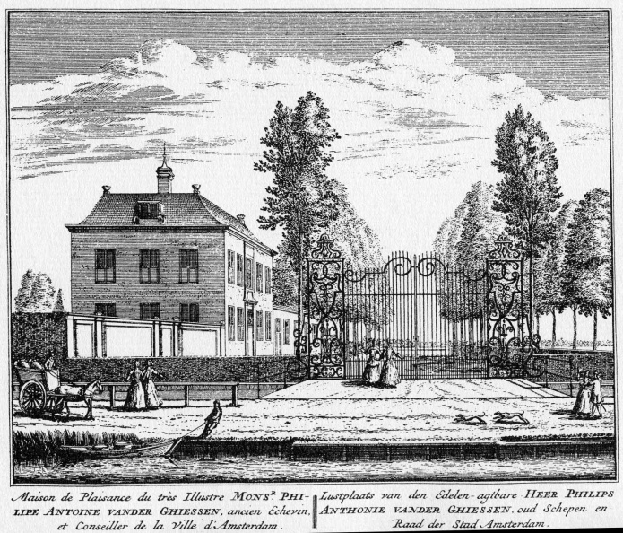
Afb. 13 Buitenplaats Nooit Dor, later Zorgvlied aan de Amstel
(Bron: www.buitenplaatseninnederland.nl; Foto's © Albert Speelman 2017)

Veel van de buitenplaatsen kwamen door de groei van Amsterdam op het grondgebied van die gemeente liggen en werden afgebroken. De buitenplaats Overamstel werd in 1835 gesloopt. Het landhuis Zorgvlied werd tussen 1840 en 1859 afgebroken. Op het terrein werd de nog bestaande begraafplaats Zorgvlied aangelegd. Ook het buiten Meermond werd afgebroken. (www.buitenplaatseninnederland.nl; www.wikipedia.org / nieuwer amstel

Naam herenhuis en landgoed wordt naam van het dorp Zorgvlied

De naam Zorgvlied werd in Wateren zowel voor het herenhuis als het landgoed gebruikt. Daarmee was het nog niet de naam van een dorp. Op afbeelding 2 van dit hoofdstuk is het begin van het dorp Zorgvlied te zien. Met de bouw van boerderijen en de aanstelling van personeel door de Ruijter de Wildt nam het aantal bewoners in de nabije omgeving geleidelijk toe. Officieel werd het gebied net als de rest aangeduid met Wateren. Van de oorspronkelijke buurtschappen Klein en Groot Wateren was alleen Groot Wateren overgebleven en het Landbouwinstituut werd aangeduid als liggend te Wateren. Het was daarom voor de hand liggend dat de Ruijter de Wildt zich op 24 mei 1862 als nieuwe inwoner bij de gemeente liet inschrijven op het adres 'Wateren zonder nummer'. (Bron: Archief gemeente Westerveld, huisvestigingsregister gemeente Diever, boek 1, bladnummer 283-1).
Vier maanden later wordt de naam Zorgvlied voor het eerst gebruikt. De Ruijter de Wildt plaatst dan een advertentie voor een bedrijfsboer op het landgoed Zorgvlied (Noot: Leeuwarder Courant, 19 september 1862). Maar ieder is vrij zijn landgoed de naam te geven, die hij zelf wil. Het is daarmee nog geen officiële, gemeentelijke naam. Weer vier maanden later wordt de naam voor het eerst in een officiële vermelding gebruikt. Op 29 januari 1863 doet de tuinman van de Ruijter de Wildt, Johan Gerritsen, aangifte van de geboorde van een dochter. Het adres luidt 'Zorgvlied nummer 9, onder Wateren'. (Noot: GAW, geboortearchief gemeente Diever, 1863, akte 3 ) Een wat ingewikkelde adressering. Vanaf 1873 werd het simpeler wanneer de uit Vledder komende Jan Blijsie wordt ingeschreven op 'Zorgvlied 6'. Niet dat de gemeente Diever nu een eenduidige registratie hanteert.
In de gemeenteregisters werden de namen Zorgvlied en Wateren voor eenzelfde adres nog geregeld door elkaar gebruikt. Pas later werd dit opgelost, toen de gemeente Zorgvlied de status gaf van een zelfstandig buurtschap. Wanneer dit precies plaats vond is niet bekend. Het is waarschijn rond 1900 gebeurd. In het dagelijks spraakgebruik moet het in elk geval een zaak van geleidelijkheid zijn geweest. Overigens zijn de straatnamen zoals die nu worden gebruikt pas in 1976 ingevoerd.

Jacobus Franciscus de Ruijter de Wildt, ambtenaar en plantagehouder in Oost-Indië.

Voordat de Ruijter de Wildt in 1860 zijn landgoed Zorgvlied kocht, had hij zijn sporen in Oost-Indië verdiend. Zoals veel Indiëgangers had hij in het koloniale Oost-Indië een grote financiële slag kunnen slaan. In het verhaal over Wateren is van belang omdat verschillende kopers van landerijen in Wateren hun Indische periode deelden met de stichter van de Maatschappij van Weldadigheid Johannes van den Bosch. De Nederlanders deelden de maatschappelijke bovenlaag van bestuurders, wetenschappers, militairen en ondernemers. Ze vormden een kleine enclave waarin onderling veelvuldige werd gehuwd.

Als jongeman vertrok de Ruyter de Wildt naar Java. Hij was 21 jaar oud als zijn naam al voorkwam in het Algemeen Handelsblad bij de vermelding van in Amsterdam aangekomen handelswaar. (Noot: Algemeen Handelsblad, 7 juli 1830). Op Java trouwde hij met de 10 jaar jongere Henrietta Ottelina Clara Elisabeth Holmberg de Beckfeld. Zij was geboren in Semarang op Midden-Java. De Ruijter de Wildt werkte in Semarang op het regionale kantoor van de Nederlandse Handels-Maatschappij. (Noot: www.gahetna.nl; De Ruijter de Wildt komt voor in de stamkaarten van Oost-Indische ambtenaren onder inventaris-nummer 2.10. 36.21 van het Nationaal Archief te Den Haag. Vanwege de beperkte toegankelijkheid van deze stamkaarten, is dit niet verder onderzocht.)

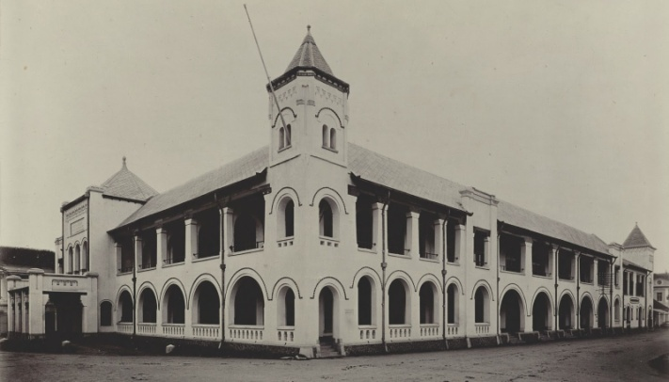
Afb. 14 Regionaal kantoor van de Factorij van de Nederlandse Handel-Maatschappij in Semarang (www.google.com)

De Nederlandse Handel-Maatschappij

De Nederlandse Handel-Maatschappij (NHM) werd in 1824 opgericht op initiatief van koning Willem I. Het doel van de Maatschappij was om na de Franse bezettingsjaren de handel en economie van Nederland weer op gang te brengen. Ook de ontwikkeling van de handel tussen Nederland en Nederlands-Indië viel hier onder. Het hoofdkantoor voor Nederlands-Indië stond in Batavia en werd de Factorij genoemd. Van hieruit werd alles gecoördineerd. Met de invoering van het Cultuurstelsel in 1830 door de gouverneur-generaal Johannes van den Bosch werd de NHM ook staatsbankier en handels- en verschepingsmaatschappij voor de producten die het cultuurstelsel voor de Nederlandse staat opleverde. Verder financierde zij plantagehouders en had ook eigen plantages in haar bezit. De NHM deed haar werk zo goed dat andere handelen NHM wel uitlegden als 'Niemand (anders) Handelt Meer'. Uit de bankiersactiviteiten kwam in de twintigste eeuw de ABNAMRO voort.

(Noot: www.wikipedia.org/ lemma Nederlandse Handel-Maatschappij; www.abnamro.com; www.gahetna.nl)

Op ongeveer 80 kilometer ten zuiden van Semarang was de Ruijter de Wildt in Gadoengan een zogenaamde landhuurder. Dat betekent dat hij hier zeer waarschijnlijk plantagehouder was. In Midden-Java verhuurden lokale vorsten grote delen land aan Nederlanders, die er plantages hadden. Meestal ging het om Nederlandse militairen of ambtenaren, die op deze manier een goede bijverdienste hadden. (Noot: www.javapost.nl)

De schoonfamilie en 'Eline Vere'

De familie van de echtgenote van de Ruyter de Wildt is een verhaal apart. De vader van Henrietta was een jonkheer van Zweedse adel en had een bont geheel aan functies uitgeoefend. In Nederland was hij ondermeer kamerheer van koning Willem I. Op Java was hij onder andere resident, dat wil zeggen hoofd van een bestuurlijk gewest. Hij was bijzonder rijk en had zijn vermogen vooral te danken aan de suikerhandel. Hij hoorde tot de Nederlandse bestuurlijke en sociale elite op Java.

De Ruyter de Wildt moet door zijn vrouw en schoonvader in het circuit hebben verkeerd van hoge bestuurders en zo Johannes van den Bosch hebben gekend. Deze laatste was in 1830 op Java aangekomen in de functie van gouverneur-generaal. (www.wikipedia.nl)

De vader van Henrietta was via een van zijn zussen verre familie van de schrijver Louis Couperus. Couperus heeft hem door het leeftijdsverschil niet persoonlijk gekend, maar zijn veel jongere, tweede vrouw was bij Couperus persoonlijk of uit kleurrijke familieverhalen bekend. Haar gedrag sloot niet goed aan bij het milieu, waarin ze verkeerde. Couperus heeft haar als Eline Vere in zijn gelijknamige roman als voorbeeld gebruikt. (Noot:www.wikipedia.nl)

Vertrek uit Java

In 1853 maakte de Ruijter de Wildt, zijn vrouw en hun drie zonen zich gereed om Java definitief te verlaten en naar Nederland te gaan. Voor Henrietta en de zonen, die allen in Semarang op Java waren geboren, was het waarschijnlijk de eerste keer. Alles wat niet mee naar Nederland kon of hoefde, werd te koop gezet. Het ging om vele luxe artikelen en diverse kisten met 50 flessen wijn van het 'Chateau de Salis'. De Ruyter de Wildt kon een goed glas wijn waarderen. Chateau de Salis werd in de tweede helft van de negentiende eeuw vooral Europese adelijlke familie verkocht. (Noot: www.westlandsewijnhandel.nl). Ook zijn vervoermiddelen waren niet mis. De verkoopadvertentie vermeldt 'Eene Victoria Wagen uit de fabriek van den heer Denninghof'. Ook dieren werden te koop aangeboden, zoals 'Rij- en Wagenpaarden, waaronder een span van 4 Isabellen (Timoresche)'.

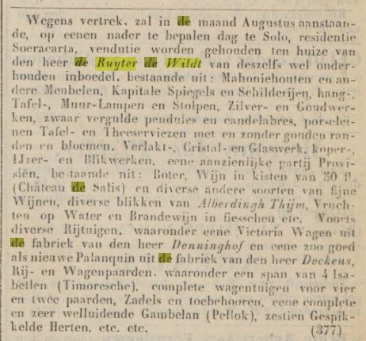
Java-bode 28-5-1853

Een hertenpark was een statussymbool bij een landhuis. De Ruyter de Wildt bood ook zijn herten te koop aan en wel 16 van het soort 'Gespikkelde'. (Noot: Java-bode, 28 mei 1853). Het gezin arriveerde in 1854 in Nederland en vestigde zich in Amsterdam.

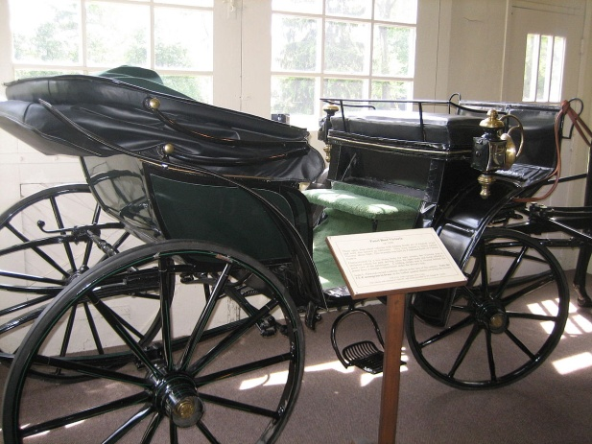 Victoria-rijtuig(www.google.nl)

De ervaringen die de Ruyter de Wildt in Oost-Indië opdeed waren in zijn voordeel toen hij in zijn Zorgvliedse periode werd voorgedragen als lid van de tweede kamer van de Staten Generaal. Hij was daar 'in de gelegenheid ....., de Indische toestanden en belangen van nabij te leeren kennen en beoordelen ...'. Hij haalde de verkiezing echter niet.

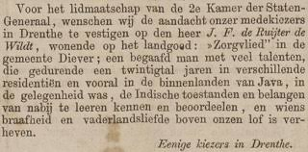
Voordracht van de Ruijter de Wildt als lid van de Tweede Kamer. ( Bron: Ongedateerd, Dieversarchief)
Nazaat van admiraal Michiel Adriaanz de Ruijter

Toen de bekende admiraal stierf, liet hij veel zaken na, die een aandenken waren aan zijn loopbaan. Documenten zoals kapiteinsbrieven, dagboeken, schilderijen en zelfs kanonskogels van de slag bij Chatham. Van diverse belangrijke gebeurtenissen had hij documenten bewaard. Sommige had zelfs de overheid niet meer in bezit. Het geheel was een unieke nalatenschap voor de Nederlandse geschiedenis. Veel van deze erfstukken waren bijna twee honderd jaar later aanwezig in huize Zorgvlied. (Noot: Leeuwarder Courant 5 september 1869) Hoe kwam dat?

Michiel Adriaanz de Ruijter had twee zoons en meerdere dochters. De oudste zoon stierf op negentienjarige leeftijd door een ongeval, de tweede zoon, Engel, overleefde weliswaar zijn vader, maar heeft alleen een bastaardtak in het leven geroepen. Deze is begin 19e eeuw in Frankrijk uitgestorven. Hiermee kon de achternaam niet gecontinueerd worden. Zoals gewoonlijk kregen de dochters bij hun trouwen de achternaam van hun echtgenoot. Daarmee was de mannelijk lijn van de admiraal uitgestorven. De moeder van Jacobus Franciscus de Ruijter de Wildt, Jacoba Maria Parker, was een nazaat van één van de dochters van de admiraal. Blijkbaar wilde zij de naam 'de Ruijter' weer terug brengen in de familie, want zij diende hiertoe een verzoek in bij koning Willem I. Bij Koninklijk Besluit van 23 september 1817 (Staatscourant 28 oktober 1817) mochten haar echtgenoot, Jacobus de Wildt en hun nazaten de naam 'de Ruijter' in hun achternaam opnemen. Ook kregen zij toestemming om het familiewapen van De Ruyter te gebruiken. (www.gahetna.nl / Nationaal Archief, Den Haag / beschrijving erfstukken van admiraal de Ruyter door H. Morren, R. Fruin en I. Heidebrink / pagina 68, nummer 477). Jacobus Franciscus de Ruijter de Wildt behoorde tot de zevende generatie nakomelingen van de admiraal.

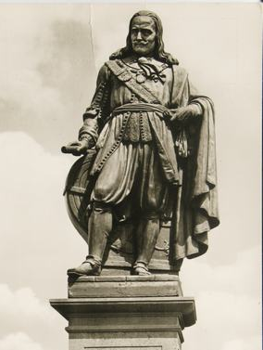
Standbeeld admiraal Michiel de Ruyter te Vlissingen (www.wikipedia.com)

In de familie moet het feit dat men een nazaat was van de beroemde admiraal sterk hebben geleefd. Natuurlijk waren er de erfstukken. Maar al in zijn Oost-Indische tijd was Jacobus Franciscus de Ruijter de Wildt, samen met zijn broer Johan Willem, druk bezig om standbeeld van de admiraal op te richten. (www.gahetna.nl / Nationaal Archief, Den Haag / beschrijving erfstukken van admiraal de Ruyter en zijn nazaten door H. Morren, R. Fruin en I. Heidebrink / pagina 68, nummer 480 / september 1841 - oktober 1842).

De erfstukken van admiraal

De admiraal was een goed bewaarder van alles wat maar met zijn roemruchte loopbaan te maken had. Zijn nazaten moeten de stukken daarna eveneens hebben gekoesterd. De vader van Jacobus Franciscus de Ruijter de Wildt deed in 1814 echter afstand van een aantal stukken. Hij schonk in dat jaar enkele schilderijen met de afbeelding van de admiraal aan de Staat der Nederlanden. Ook schonk hij 'verdere merkwaardigheden' uit de nalatenschap van de Ruijter. Helaas werd niet vermeld wat dat waren. Van koning Willem I kreeg hij een officiële bedankbrief. (www.gahetna.nl / Nationaal Archief, Den Haag / beschrijving erfstukken van admiraal de Ruyter en zijn nazaten door H. Morren, R. Fruin en I. Heidebrink / pagina 68, nummer 473 /22 april 1814).
Jacobus Franciscus de Ruijter erfde alle stukken van de nalatenschap van de admiraal van zijn ouders.
De schilderijen en andere stukken moeten in huize Zorgvlied op bezoekers de nodige indruk hebben gemaakt. Enkele jaren na zijn overlijden van de Ruijter de Wildt droegen zijn vrouw en zonen 'alle schilderijen, documenten en andere roerende goederen afkomstig van hun voorvader Michiel Adriaansz de Ruijter en verdere familiepapieren en portretten' over aan diens broer Johan Willem. (www.gahetna.nl / Nationaal Archief, Den Haag / beschrijving erfstukken van admiraal de Ruyter en zijn nazaten door H. Morren, R. Fruin en I. Heidebrink / nummer 481 /maart 1873). Deze had een andere kijk op de nalatenschap en zette, weliswaar in overleg met zijn schoonzus - de schilderijen te koop. De kosten voor opslag en restauratie van de schilderijen werden hem te duur. Waarschijnlijk is de verkoop niet doorgegaan, want 20 jaar later zette hij ze weer te koop. Deze verkoop mislukte eveneens. Het minimum bod van 15.000 gulden werd niet gehaald. Daarop bood bij ze aan bij het rijk. In 1896 kwamen ze 15.000 gulden in het bezit van het rijk. Ze werden ondergebracht in het Rijksarchief op de afdeling ten behoeve van de marinehistorie. Niet de hele erfenis van admiraal de Ruijter werd overgedragen. In 1924 volgde nog een deel. (www.gahetna.nl / Nationaal Archief, Den Haag / beschrijving erfstukken van admiraal de Ruyter en zijn nazaten door H. Morren, R. Fruin en I. Heidebrink / nummer 482, 1874; 500, 1894; 501, 1895; www. Verslagen omtrent 's Rijks Oude Archieven , nr. 19, 1896; Het Rijksarchief te 's Gravenhage. B. Rijksarchief./ H. IV Aanwinsten en verliezen. p. 17 ev).
Daarna had de familie nog steeds stukken in haar bezit. In de NRC van 5 maart 2013 vertelde de nazaat Frits de Ruijter de Wildt dat 'ergens in de jaren zeventig maakte een oom een doos open om eens te kijken of hij de inhoud ervan kon weggooien. Toen zag jij onder meer brieven van De Ruyter, Johan de Witt en Maarten Tromp. Die hebben we maar niet weggedaan.' In 2013 droeg Frits deze over aan het Nationaal Archief. Hij zei erbij dat hij nog genoeg overhield, zoals schilderijen, borstbeelden en een 'kanonskogel die is teruggekomen van de beroemde tocht naar Chatham'. (www.nrc.nl; en www.deruyter.org)

Overlijden van de Ruijter de Wildt

Jacobus Franciscus de Ruijter de Wildt overleed in huize Zorgvlied op 25 november 1870 en werd begraven op het kerkhof van het nabijgelegen Boyl. Wateren en Zorgvlied hadden in die tijd nog geen eigen begraafplaats. Hij werd 60 jaar oud. Van hem zijn geen afbeeldingen bekend.

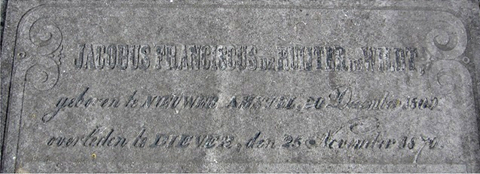 Grafsteen van de Ruyter de Wildt op het kerkhof van Boyl (Bron: google)

DOMINICUS HERMANUS RIGHARD VAN GELDER

In 1860 kocht Van Gelder zijn deel van Wateren tegelijk met de Ruijter de Wildt. Anders dan de Ruyter de Wildt is hij nooit in Wateren gaan wonen, maar ook hij gingen aan de slag met een landbouwonderneming. De investering moest rendabel worden gemaakt. Van Gelder noemde zijn bezit het ' Landgoed Groot en Klein Wateren'. Voor het beheer had hij een rentmeester in dienst, de heer Dohm. Deze woonde eveneens niet in Wateren. Voor de dagelijkse leiding en toezicht was de voormalige kolonist uit Wateren, Adriaan Kasper als opziener aangesteld. (Hij komt uitgebreid aan bod in het hoofdstuk over de Maatschappij van Weldadigheid. (later controleren
Steen in Lange Drift 4. (Foto Hans Salverda)

Van Gelder is bekend dat hij Wateren in elk geval twee boerderijen liet bouwen. Lange Drift 4 en Wateren 18. De oorspronkelijke boerderij aan de Lange Drift bestaat nog en een steen in de voorgevel vermeld ´D.H.R. van Gelder, October 1862`. In deze boerderij kwam begin 1900 de familie Goettsch uit Putten te wonen. Zij troffen de boerderij in een flink vervallen staat aan.

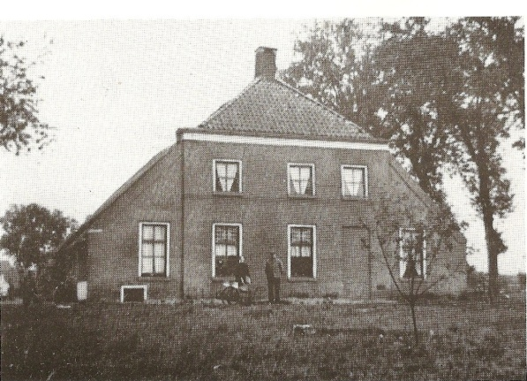
Lange Drift 4 (HVGD, Opraeckelen 1994 nummer 4) De wolfskap (schuine voordak) is bij een verbouwing verwijderd.

Van Gelder liet de bestaande boerderij aan de huidige weg Wateren 18 herbouwen. Later is deze boerderij afgebrand en herbouwd. In deze boerderij is de bekende tv-dierenarts dr. Pol geboren.
De onderstaande herdenkingssteen moet in de voorgevel zijn aangebracht geweest. De huidige eigenaar, Anne Veenstra, vond de steen enkele jaren geleden in zijn schuur.

Steen van Wateren 18. (Foto Paul Gols)

In de tijd van de Maatschappij van Weldadigheid stonden ten zuidoosten van deze boerderij nog drie boerderijen. Tezamen vormden ze het Groot Wateren uit die tijd. Bij de aankoop van Wateren door van Gelder in 1860 bestonden deze boerderijen nog. Niet bekend is of van Gelder na het vertrek van de kolonisten de drie andere boerderijen heeft laten afbreken. In elk geval bestonden ze in 1880 niet meer. (kadaster 1880) Zijn opziener Adriaan Kasper bewoonde de nieuwe boerderij, die later in advertenties de 'boerderij op Groot Wateren' werd genoemd.

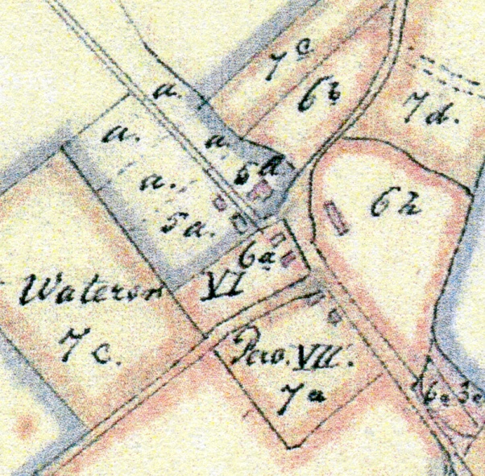
Detail van de verkoopkaart van Wateren uit 1859 (Bron: www.tresoar.nl)
Op 1 januari 1860 woonden in Groot Wateren 5 kolonistengezinnen. Het aantal boerderijen moet hiervan niet veel hebben afgeweken. Op de plek van de boerderij onder de bovenste 5a staat tegenwoordig nog een boerderij. Het begin van de Appelschase weg loopt anders dan in 1859, tegenwoordig aan de westkant van de boerderij. Op de plaatsen van de andere boerderijen staan tegenwoordig geen boerderijen meer. Zij zijn alle vòòr 1880 afgebroken, waarmee de naam Groot Wateren voor dit gehucht geen betekenis meer had.
Bij een deel van de bouwwerken op de kaart gaat het om losse schuren en schaapskooien, zoals in het veld waarin de onderste 5a staat. Oude bewoners van Wateren herinneren zich dat hier een schaapskooi stond. Nu de - later aangebrachte - verhoging aan de oostkant van het begin van de Huenderweg. Het wegenpatroon was is die tijd anders dan nu. Het begin van de Appelschase weg ligt tegenwoordig aan de andere kant van de boerderij op 5a.

Grote schaapskudde

Van Gelder en de Ruyter de Wildt hadden samen een grote kudde van 1000 schapen. In 1861 trad in de kudde de besmettelijke ziekte uit, de 'porziekte'.(wat is dat?) In de krant werd hiervan melding gedaan zodat andere schapenhouders contact met deze kudde konden vermijden. In 1868 werd een schaapherder gezocht voor een loon van drie gulden per week en verder gratis '50 kop aardappels, alsmede vrije woning, tuin en brand'. Bij de brand ging het om stookturf. De schaapherder werd Jacob Hillebrands uit Zuidlaren. Hij kwam op 9 mei 1868 in Wateren aan met zijn vrouw en een 3 maanden oude baby, maar bleef niet lang in dienst. Nog geen jaar later, op 21 april 1869 vertrok hij alweer, nu naar Assen. Een grote arbeidsmobiliteit was in die tijd gebruikelijk.
(Noot: Huisvestingsregister gemeente Diever, boek 1, 1860-1880, nr 281-1).

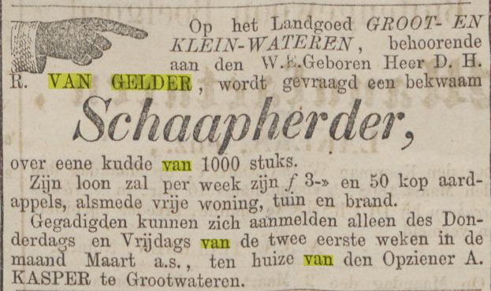
Provinciale Drentsche en Asser Courant, 29 februari 1868

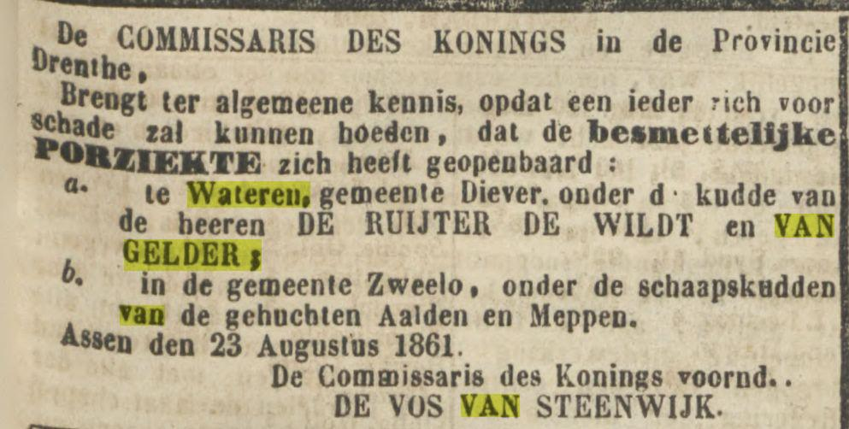
Provinciale Drentsche en Asser Courant, 24 augustus 1861

Een loopbaan in Oost-Indië, die niet zonder gevaren was

Dominicus Hermanus Righard van Gelder was een leeftijdsgenoot van de Ruyter de Wildt. Beiden waren in 1809 geboren. De beginjaren van Van gelder lagen in Leiden. (www.mijnstambomen.nl) Welke studie van Gelder volgde is niet bekend, maar al op 16-jarige leeftijd werd hij preparateur - deskundige in het opzetten van dieren - bij het Rijksmuseum voor Natuurlijke Historie in Leiden. Het museum was enkele jaren daarvoor, in 1820, opgericht. Van Gelder was daar van 1825 tot in 1830 in dienst. In dat laatste jaar zette de 21-jarige van Gelder de stap naar een beter betaalde en avontuurlijk baan in Oost-Indië. Ook daar werd hij preperateur en ging werken voor de wetenschapper en botanicus P.W. Korthals. Het werk was zeker avontuurlijk. Vanuit de thuisbasis Buitenzorg, een plaats bij Batavia, vertrokken de onderzoekers per schip voor maanden durende onderzoeksreizen langs de Oost-Indische eilanden. Het werk leverde van Gelder een naar hem vernoemde plant op, de 'ficus gelderi miq'. (www.nationaalherbarium.nl)
(Reizen van Van Gelder op: https://archive.org/stream/mededeeling12kolo/ mededeeling 12kolo_djvu.txt)

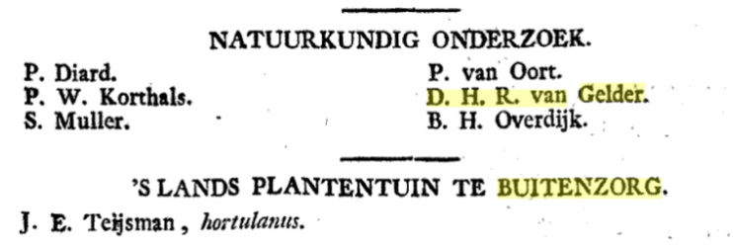
Almanak van Nederlandsch-Indië, 1833, met o.a. lijst van instellingen en ambtenaren in Nederlandsch-Indië. (www.books.google.nl)

Gevaarlijk natuuronderzoek in Oost-Indië

Het Rijksmuseum voor Natuurlijke Historie te Leiden werd opgericht in het tijdperk, waarin wetenschappelijk onderzoek zich meer en meer baseerde op waarneembare en objectieve feiten.
Het verzamelen en inventariseren van de rijke en meestal nog niet eerder beschreven natuur van de koloniale bezittingen werd in deze tijd van groot belang gezien. De nieuwe vondsten uit Oost- en West Indië werden daarom vanaf 1820 in het nieuwe Leidse museum ondergebracht. (www.repositry.naturalis.nl).

In 1820 werd ook de Natuurkundige Commissie voor Nederlands-Indië in het leven geroepen. De commissie werd door koning Willem I ingesteld en had tot taak om onder andere de planten- en dierenwereld in kaart te brengen. (www.wikipedia.nl. De commissie bestond van 1820 tot 1850.) Verschillende medewerkers van het Rijksmuseum voor Natuurlijke Historie in Leiden, grepen de kans om bij de commissie in Oost-Indië een baan te krijgen. Ook van Gelder zette deze stap en in 1830 vertrok hij naar Oost-Indië om als preparateur te werken. Anderen werden er regeringsambtenaar. Het werk in Oost-Indië hield vele reizen in. Samen met Korthals bezocht van Gelder onder andere Java en de Pandang-hooglanden en in 1836 Borneo.

Het werk was niet zonder gevaren. In de dertig jaar dat de Natuurkundige Commissie in Oost-Indië onderzoek deed, overleden maar liefst meer dan de helft van de wetenschappers en preparateurs.
De meesten overleden aan een tropische ziekte, maar één van de leden kwam om door de aanval van een neushoorn. Van Gelder moet in 1832 van vanbij het Chinezenoproer hebben meegemaakt toen hij in Krawang verbleef. Dicht daarbij werden alle Europesche huizen in brand gestoken en werd één de de commissieleden door lanssteken vermoord. (Noot: Bronnen noemen verschillende aantallen voor het totaal aantal wetenschappers en preparateurs dat in Oost-Indië voor de commissie heeft gewerk. Wikipedia.nl noemt het aantal van 18, maar geeft de namen van 19 .Repositry.naturalis.nl, naturalis.nl en volkskrant.nl noemen elk het aantal van 16.;
www.archive.org/mededeeling 12/hoofdstuk 4, p.116 e.v.)

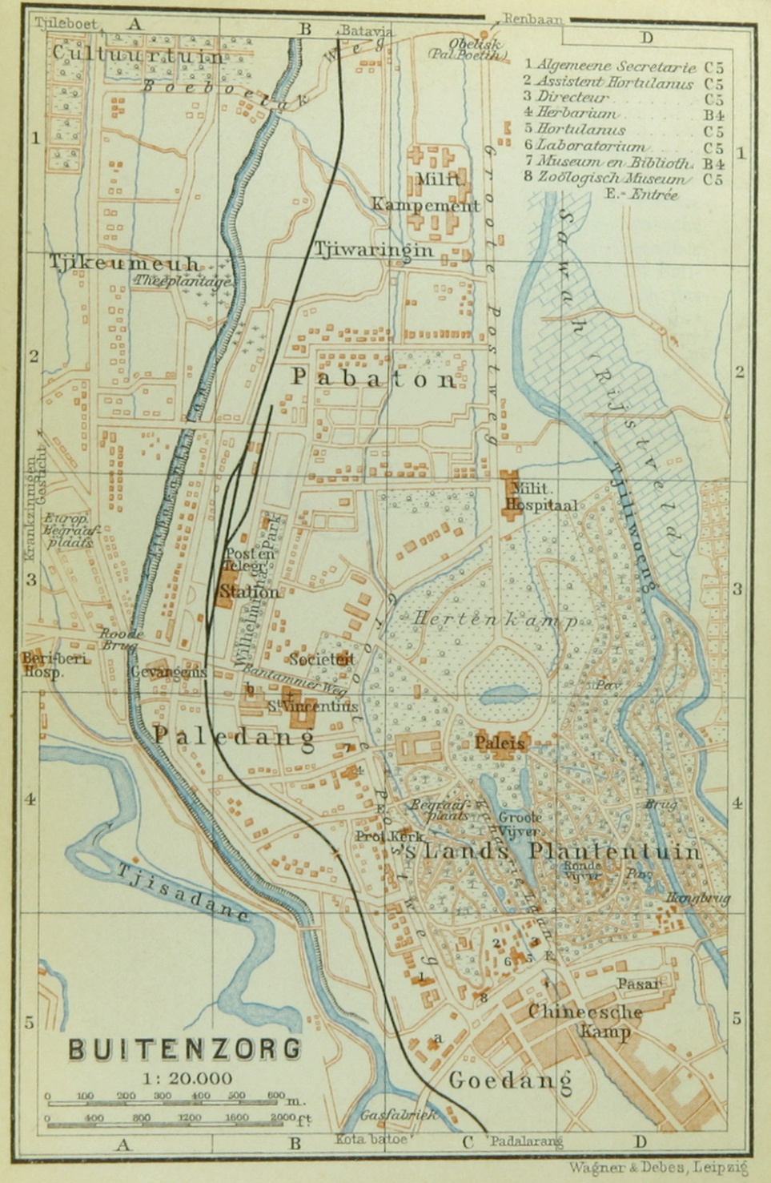
Kaart van Buitenzorg, tegenwoordig Bogor bij Batavia.(www.wikipedia.org)
De Natuurkundige Commissie voor Nederlands-Indië had in Buitenzorg haar hoofdverblijf. Van daaruit werden de expedities ondernomen. Er bleef altijd één commissielid achter voor de contacten met onder andere de overheid.

Buitenzorg

De commissie had in Buitenzorg haar hoofdverblijf. Van hieruit werden de expedities ondernomen.
Meestal bleef een van de commissieleden in Buitenzorg achter voor het contact met de Nederlandse overheid. In Buitenzorg verbleven veel Nederlanders. het klimaat was hier aangenamer dan in de nabijgelegen hoofdstad Batavia.

Botsing van karakters in Buitenzorg.

In 1830 arriveerde de nieuw benoemde gouverneur-generaal Johannes van den Bosch op Java. Zijn onderkomen was een riant paleis in Buitenzorg. Vlakbij lag ook het verblijf Natuurkundige Commissie waar van Gelder aan verbonden was. De nabije omgeving werd aangekleed door 's Lands Plantentuin', een parkachtig gebied. Het doel van de tuin was het doen van onderzoek en het kweken en verspreiden van plantensoorten. In 1831 werd J.E. Teijsman hier directeur. Over deze man bestaat een anekdote. De paleistuin en 'Lands Plantentuin liepen in elkaar over en waren in het begin niet bestuurlijk van elkaar gescheiden. Het doel van Teijsmann 'was een systematisch ingerichte tuin. Daartoe moesten hier en daar bomen worden gekapt'. Teijsman deed wat hij wilde en liet op een dag een boom kappen. Na de eerste boom beval de intendant van de gouverneur-generaal hem te stoppen. 'Teijsmann antwoordde niet , maar liet de volgende dag een tweede boom vellen'. Daarop ging de gouverneur-generaal, waarschijnlijk Johannes van den Bosch, woedend naar Teijsmann en vroeg 'Wie is nu eigenlijk de baas in den tuin, jij of ik? ' Waarop deze antwoordde 'Ik, natuurlijk, zolang als Uwe Excellentie mij niet ontslaat'. Het zegt iets over het karakter van beide heren.
(www.kolonialemonumenten.nl/2017-8-18 en https://archive.org/stream/mededeeling 12kolo/mededeling12kolo_djvu.txt en M. Treub, 1890. J. E. Teysmann. Eene korte schets; Indisch natuuronderzoek, dissertatie van M.J.Sirks 1915 UvA (www.archive.org); https://archive.org/ stream/indischnatuurond00sirk/ indischnatuurond00sirk_djvu.txt)

Wanneer van Gelder naar Java vertrok is niet bekend. In 1840 trouwde hij in Soerakarta, niet ver ten zuiden van Semarang waar de Ruyter de Wildt woonde. Tussen 1836 en 1838 nam van Gelder ontslag bij de Natuurkundige Commissie. Hij werd manager van de plantages Tariq en Gabang op Oost-Java.

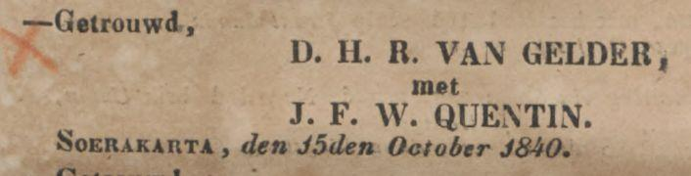
Javasche courant 31-10-1840

Weer een aantal jaren later, in 1844 komen we van Gelder tegen als medewerker van het Natuur Historisch Museum in Weltevreden, een voorstad van Batavia, het huidige Jakarta. Tegelijkertijd huurde hij op Oost-Java nabij de plaats waar hij trouwde, een 'dessa', een gebied op het platteland.
Vermoedelijk was hij hier plantagehouder. Op Java was het gewoon dat Nederlanders naast een overheidsfunctie ook ondernemer waren(Noot: genealogieonline; ARA/OIB oktober 1845)

In 1858 verliet van Gelder Java om zich in Nederland te vestigen. (www.nationaalherbarium.nl).
Na een reis van vier maanden kwam hij in juni 1858 aan te Amsterdam. Aan boord waren ook zijn echtgenote en hun vijf kinderen Ze voeren op de Watergeus, een barkschip dat speciaal voor de vaart op Oost-Indië was gebouwd. Hoewel het schip voor die tijd normale afmetingen had, kijken we daar nu anders tegenaan, wanneer we weten dat het niet langer dan 39,50 meter was. De zeereis van Van Gelder was niet zonder risico. Zeven jaar later werd het schip als vermist opgegeven. Ook

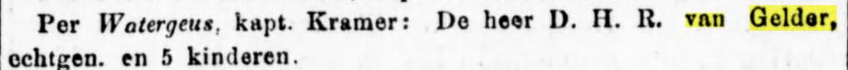
De Oostpost, 26-8-1858

bestond het Suezkanaal nog niet en was een vaart om Zuid Afrika nodig, door gebieden met stormachtige zeeën en windstiltes. (Noot: Nieuwe Rotterdamsche Courant 29-6-1858; Rotterdamsche Courant 24-7-1849 en www.scheepsindex.nl: De bark Watergeus werd in 1849 te water gelaten en was volgens de bijlbrief 39,50 m lang en 7,35 m breed. Het had een tonnage van 680 ton. Van 1849 tot 1860 was W.H. Kramer de kapitein. In 1853 maakte de Watergeus een reis van Engeland (Liverpool) naar Australië (Sydney) die negentig dagen duurde.)

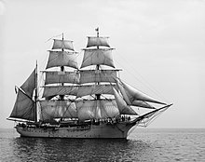 Een driemaster bark. (wikipedia )

Van Gelder vestigde zich aan de Hooijgracht in zijn geboortestad Leiden. De straat is tegenwoordig bekend om zijn vele monumentale panden. De drie jaren daarna moeten voor van Gelder een roerige tijd zijn geweest. In de loop van 1859 ging hij met de Ruijter de Wildt aan de slag met de aankoop van Drentse landerijen. Toen aan het einde van dat jaar de contracten van Wateren met de Maatschappij van Weldadigheid werden afgehandeld, overleed zijn echtgenote Johanna Frederika Wilhelmina Quentin. Dat was op 28 december 1859. Ze was pas 36-jaar oud. Snel veranderde van Gelder van woonplaats. Hij kocht in 1861 het buiten Pasgeld, dat tot de Zuid-Hollandse gemeente Rijswijk behoorde. Het lag aan de trekvaart van Den Haag naar Delft. De vorige eigenaar was Louis Plate, die

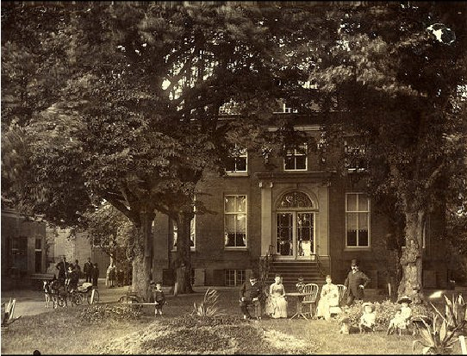
Pasgeld , familie Lensvelt 1890(google, members -ziggo.nl)

in Nederlands-Indië directeur van de Javasche Bank was geweest. (Noot: wikipedia.org ; lemma Pasgeld; Drents Archief, Notariële actes Dwingeloo, archive 114.27, notaris mr. W.O. Servatius, 1861, nummer 93). Van Gelder overleed er op 13 augustus 1879 op 70 jarige leeftijd. (Noot: www.geneanet.org; BS gemeente rijswijk, 1879, folio 52)

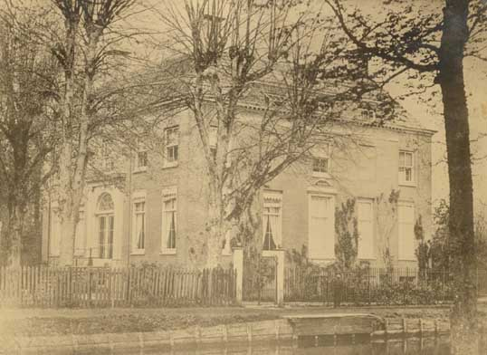 Pasgeld (google, member.ziggo.nl)

BUITENPLAATSEN

'Het Hollandse patriarchaat bestond sinds de tweede helft van de zeventiende eeuw uit een steeds hechter wordende groep familiclans en het onderhouden van goede betrekkingen met de vele verwanten en 'vrunden'behoorde tot de eisen van een verantwoord 'sociaal beheer. Huwelijken, politieke allianties en machinaties, financieel-economische aangelegenheden: zij werden mede beklonken op de vele partijen die de patriciërs organiseerden. De buitenplaatsen vormden voor dit alles een passende entourage: het waren de enclaves waarin de 'Grote Wereld' zich ongestoord en op aangename wijze kon verpozen.' 'De bloeiperiode, zoals dat in de hofdichten werd verheerlijkt, lag tussen 1650 en 1780.' 'Toch was het in de negentiende eeuw allerminst met de buitenplaatsen gedaan.' 'Er waren nog vele welgestelden .... die zicht een buitenverblijf konden veroorloven en gedurende de tweede helft van de negentiende eeuw kwamen daar allengs nieuwe rijken als fabrikanten, effectencommissionairs en 'Indische fortuinen'bij. Steeds vaker echter werden de buitenplaatsen permanent bewoond.'. (Noot: Buitenplaatsen langs de Vliet en Omgeving, onder eindredactie van Toïta Buitenhuis; 1988; op google als pdf onder de boektitel op www. respository.tudelft.nl; copyright bij Delftse UniversitairePers, 1988. De auteur beschrijft vooral de omgeving van Den Haag. De omgeving van de Amstel waar de Ruyter de Wildt zijn jonge jaren doorbracht, moet van dit tijdsbeeld niet hebben afgeweken.)

VRIENDSCHAP TUSSEN DE RUIJTER DE WILDT EN VAN GELDER

De Ruijter de Wildt en van Gelder moeten elkaar op Java hebben leren kennen. Van de twee moet in ieder geval van Gelder daar ook generaal Johannes van den Bosch hebben ontmoet. Rond Batavia was een klein wereldje van de Nederlandse notabelen en regeringsambtenaren. Van Gelder verbleef langer dan de Ruijter de Wildt op Java. Het contact moet behouden zijn gebleven. Het moet dan ook geen toeval zijn dat de Ruijter de Wildt en van Gelder gezamenlijk reageren op berichten dat de Maatschappij van Weldadigheid Wateren te koop heeft gezet. Onderling verdeelden ze Wateren, de Ruijter de Wildt het westelijke deel, van Gelder het oostelijke deel. Anders dan de Ruijter de Wildt ging van Gelder niet zelf in Wateren wonen, maar hij kwam er veelvuldig. Gezamenlijk pakten ze allerlei activiteiten op, zoals een gezamenlijke kudde van 1000 schapen en een verschijnen voor notaris Servatius in Dwingeloo. (Noot: Drents Archief, notariële archieven, Dwingeloo 1861,archiefnummer 114.27, zaaknummer 93 / www.openarch.nl). Evenmin lijkt het toeval dat na het overlijden van de Ruijter de Wildt van Gelder zich terugtrok van Wateren en zijn bezit daar direct verkocht.

VERKOOP VAN LANDGOEDEREN ZORGVLIED EN GROOT EN KLEIN WATEREN

De verkoop van het landgoed Zorgvlied
Het overlijden van de Ruyter de Wildt was niet alleen voor zijn vrouw en kinderen reden om het Landgoed Zorgvlied te koop te zetten, ook zijn maat van Gelder zag er aanleiding in om zijn deel van Wateren, het Landgoed Groot en Klein Wateren van de hand te doen. Blijkbaar was voor van Gelder het aantrekkelijke van het bezit in Wateren verdwenen met het overlijden van de man met wie hij veel optrok, de Ruyter de Wildt. In dezelfde periode - zo rond augustus 1871 - werden de beide Landgoederen in verschillende krantenadvertenties te koop aangeboden. De weduwe van de Ruijter de Wildt, Henrietta Holmberg de Beckgeldt had evenmin nog iets te zoeken in huize Zorgvlied en verhuisde een jaar later naar Smilde, samen met haar zoon Willem Jan, die dan 32 jaar oud is.
De dan 34-jarige Alexander was al 3 jaar eerder naar Smilde verhuisd.(GAW, Huisvestingsregister gemeente Diever, boek 1, bladnr 283-1).

In de Leeuwarder Courant van 15 augustus 1871 kondigde onder ander de notaris W.O. Servatius uit Dwingeloo aan dat 'wegens sterfgeval ... het Landgoed 'Zorgvlied', groot omtrent 500 hectaren, aaneen gelegen in de gemeenten Diever en Vledder ..' in een openbare verkoping door de erfgenamen van J.F. de Ruijter de Wildt van de hand zal worden gedaan. Openbare verkopen geven altijd een aardig inzicht in bezittingen van de eigenaar, zo ook in het geval van de Ruijter de Wildt.
De verkoopprocedure gebeurt in twee stappen. Op 25 augustus 1871 vond in Steenwijk de openbare veiling plaats, op 14 september daarna vindt dan de definitieve verkoop plaats. Het te koop aangeboden Landgoed Zorgvlied bestaat uit de volgende delen:

' Kapitale, voor weinige jaren nieuw gebouwde HEERENHUIZING, bevattende drie Kamers, waarvan twee en suite en allen geplafonneerd ; boven vijf Kamers ; Zolder met Werkboden- en Provisiekamers; Keuken met Wel- en Regenpompen ; Kelder en verdere gemakken.
Kapitale BOERDERIJ , waarin Stalling voor 44 stuks Hoornvee met annexe WONINGEN, SCHUUR met Stalling voor 22 stuks Hoornveen, REMISE en PAARDENSTAL.
BOERDERIJ HET BROEK, ARBEIDERSWONINGEN, SCHAAPSKOOIJEN en verdere Getimmerten.
Uitmuntende BOOMGAARD en MOESTUINEN, met circa 500 exquise Vruchtboomen, ter gezamentlijke grootte van 1 hectaar 73 aren 30 centiaren.
Goed gecultiveerde BOUW-, WEI- en HOOILANDEN, ter gezamentlijke grootte van 70 hectaren 52 aren en 20 centiaren.
Uitmuntende DENNEN- en AKKERMAALBOSSCHEN, met circa 10.000 welig groeijende opgaande Eiken, ter gezamentlijke groote van 63 hectaren 86 aren 40 centiaren.
VELD- en VEENGRONDEN, ter gezamentlijke grootte van 330 hectaren 41 aren 80 centiaren.'
(check overlap met hoofdstuk huize Zorgvlied)

De verkoopadvertentie vermeldde dat nadere informatie bij onder andere de zoon Willem van de overleden de Ruijter de Wildt kon worden verkregen. Hij verbleef voor de verkoop op huize Zorgvlied en geïnteresseerden rondleiden. 'Het Landgoed (is) dagelijks te bezigtigen', dit is kostenloos, maar voor het bekijken van het herenhuis 'Huize Zorgvlied' moet 50 cent worden betaald, dit 'ten voordeele van de Armen van de gemeente Diever'. Ook bij zoon de andere zoon kan informatie worden verkregen. Deze werd echter niet met de voornaam genoemd. Hij dan ook een meester in de rechten, wonend te Smilde. (Noot: Leeuwarder courant, 11 juli 1871)

In totaal gaat het dus om het herenhuis 'Huize Zorgvlied, twee boerderijen en een onbekend aantal arbeidswoningen, waarschijnlijk keuterboerderijtjes. De zogenoemde 'kapitale boerderij' moet de boerderij zijn, die door de Maatschappij van Weldadigheid op de plek van het huidige Villa Nova was gebouwd. Wat met de 'boerderij Het Broek' wordt bedoeld is niet duidelijk. De Watersche Broek hoorde tot het deel dat Van Gelder in bezit had.

Volgens de advertentie in de Leeuwarder Courant van 1 september 1871, waarin de 'finale verkoop' werd aangekondigd, bracht de eerste fase van de verkoopprocedure f. 40.101 op. De notarissen merkten op, dat dit 'een geringe som' wordt gevonden en hopen hiermee waarschijnlijk geïnteresseerde kopers op te roepen tot een hoger eindbedrag.

Verkoopadvertentie van het landgoed Zorgvlied in de Leeuwarder Courant van 1 september 1871.

De afhandeling van de verkoop van het Landgoed en Huize Zorgvlied moet snel zijn gegaan, want een maand later bood de nieuwe eigenaar, de heer G.F. Enger uit Arnhem, op verzoek van de erven van J.F. de Ruijter de Wildt 'levende have en een aanzienlijke inboedel' te koop aan. (Leeuwarder Courant 20 oktober 1871). Het ging om het vee en gereedschappen van de boerderij en verder om de inboedel van Huize Zorgvlied. (Noot: De inboedel komt in het hoofdstuk over huize Zorgvlied aan bod.) De Ruijter de Wildt had er een flinke veestapel op na gehouden. Het aangeboden vee bestond uit: '20 stuks melkgevende en dragtige Koeijen , 12 stuks dragtige Pinkvaarzen en Pinken , 7 Kalven , 1 Stier, 235 Schapen , 8 Varkens ; eenige BOERENGEREEDSCHAPPEN en INBOEDEL en hetgeen verder te voorschijn zal gebracht worden'.

Verkoop Landgoed Groot en Klein Wateren van Van Gelder

In het Algemeen Handelsblad van 4 augustus 1871 (www.delpher.nl) werd de 'Openbare Verkooping van in totaal ruim 860 bunders grond aangekondigd. Op 11 augustus wordt in Steenwijk de verkoop 'bij inzet' gedaan, om daarna op 29 augustus 'bij toeslag' te verkopen. (wat is dat??)
Het wordt als volgt omschreven: 'Het landgoed Groot en Klein Wateren, gelegen onder (in) de gemeenten Vledder en Diever .... op een uur afstand van de Drentsche Hoofdvaart, bestaande uit doelmatig ingerichte en goed betimmerde boerderijen en verdere gebouwen, alles aaneen gelegen, groot ruim 860 bunders, waaronder 50 bunder best bouwland, 88 bunders goed gecultiveerd groen- en hooiland, 100 bunders boekweitveen, 35 bunders broekgrond, ruim 14 bunders dennebosch, 20 bunders akkermaalshout; voorts turfveen en heidegronde. met beplante wegen en waterleidingen doorsneden, zeer geschikt voor verdere ontginning ...'
Blijkbaar verblijft Van Gelder gezien de omstandigheden enige tijd in Wateren, want de advertentie vermeld dat 'kaarten en perceelsbeschrijvingen ... op aanvrage gratis (zijn) te bekomen bij den Heer VAN GELDER op Groot Wateren ...'. Inlichtingen kunnen ook worden verkregen bij de rentmeester van het Landgoed, de heer Dohm. Deze doet 'dagelijks aanwijzing', dat wil zeggen dat hij rondleidingen geeft op het Landgoed. Ook hij heeft blijkbaar een verblijfadres op Wateren. Heeft er evenwel nooit echt gewoond. (Archief gemeente Diever, Huisvestigingsregister). Verder is de nog bestaande relatie met de Maatschappij van Weldadigheid opvallend. Inlichtingen kunnen namelijk ook worden verkregen bij C.J.M. Jongkindt Coninck 'Directeur der Maatschappij van Weldadigheid te Frederiksoord'.

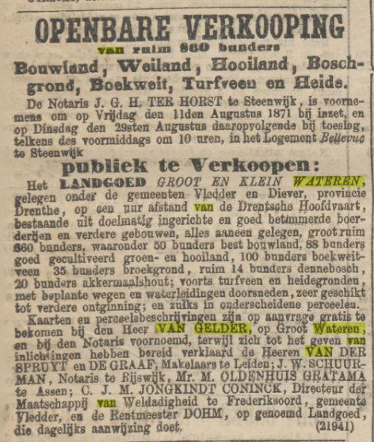
( Algemeen Handelsblad, 4 augustus 1871; www.delpher.nl)
Ook Vledder = vloeiweide???

De tweede fase van de verkoop werd in het Algemeen Handelsblad van 23 augustus aangekondigd. De voorafgaande fase van de verkoop, de veiling 'bij inzet', had f. 69.358 opgebracht. Nu ging het om de 'finale toewijzing' . Het verkoopbedrag werd 99.408 gulden. (noot: De Locomotief, 10 oktober 1871)

DE NIEUWE EIGENAAR IS GERHARDUS FREDERIK ENGER

In 1871 werd Gerhardus Frederik Enger de nieuwe eigenaar van het landgoed Zorgvlied. Hij woonde in Arnhem en kocht het landgoed als investering. Hij was ook de koper van het landgoed Groot- en Klein Wateren. Enger ging direct aan de slag met zijn landbouwinvestering. In dezelfde advertentie als waarin hij vee en inboedel namens de erfgenamen van De Ruijter de Wildt te koop aan bood, zette hij ook persoonlijk 'ca. 35 stuks hoornvee, waaronder dragtig, melkgevende en jongvee' te koop. (Noot: Leeuwarder Courant 20 oktober 1871) Wat hier achter stak, is niet bekend. Voor het beheer van het landgoed stelde Enger een rentmeester aan. Dit was Reinhard Friederich Reuter, die in huize Zorgvlied ging wonen. Enger bleef zelf in Arnhem. Reuter was van geboorte Amsterdammer. In 1871 werd hij met zijn echtgenote en drie kinderen als bewoner ingeschreven op 7 november van dat jaar. Het gezin kwam uit Steenwijkerwold. Als Enger het landgoed in 1879 verkoopt aan de broers Verwer, vertrekt Reuter op 27 november 1879 naar Vinkeveen.

De boerderij 'Groot-Wateren

In 1873 bood Enger de boerderij 'genaamd Groot Wateren' 'uit de hand te huur aan voor zes jaren'. Waarschijnlijk ging het hier om de boerderij, die op de plek stond van de huidige boerderij Wateren 20 en die ook al in 17... door de Fries ...... in bezit was geweest. De boerderij wordt omschreven als een 'goed onderhouden behuizing' en er hoorde een aanzienlijke hoeveelheid grond bij. Bij de huur ging het om 43 bunder wei- en hooiland, 20 1/2 bunder bouwland en 461 bunder 'heide voor schapenwei en het genot van 12 bunders hakhout'. Het laatste moeten delen uit de voormalige marke van Wateren zijn geweest. (Noot: Nieuws van de Dag, 11 november 1873, www.delpher.nl)

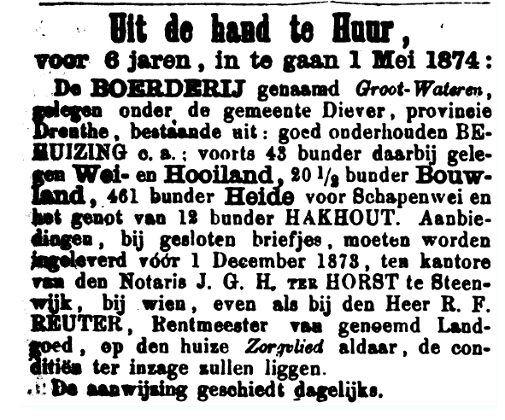 LC 14-11-1873
Enger in zaken op Java

Net als zijn voorgangers, de Ruijter de Wildt en van Gelder had Enger nauwe banden met de Nederlandse Kolonie in Oost-Indië. Enger werd in 1830 in Semarang op Java geboren. Semarang was ook plaats waar de echtgenote van de Ruijter de Wildt was geboren en waar de Ruyter de Wildt in dienst was van de Nederlandse Handelsmaatschappij. De families moeten elkaar op Java ongetwijfeld hebben gekend. Het lijkt daarom niet zo vreemd dat Enger het landgoed Zorgvlied kocht en de nabestaanden van de Ruyter de Wildt hielp bij de verkoop van een deel van de erfenis.

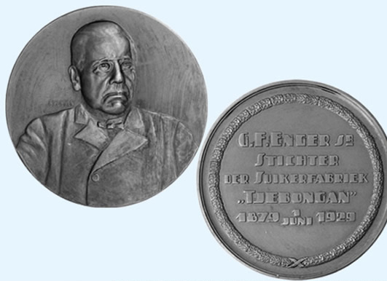
G.F. Enger op herdenkingspenning ter gelegenheid van het 50-jarige bestaan van de door hem op Java gestichtte suikerfabriek te Tjebongan. (Noot: www.grarueb.nl)

Net als de Ruyter de Wildt was ook Enger op Java een plantagehouder (landhuurder of concessiehouder) Eerst teelde hij indigo, een plant die als kleurstof werd gebruikt, later ging hij over op suikerteelt en stichtte met een zwager twee suikerfabrieken. (Noot: www.grarueb.nl).
Zoals veel voorkwam in Oost-Indië combineerden Nederlanders zaken doen met overheidsfuncties. Zo was Enger in Djokokarta lid van de residentieraad. Enger is 38 jaar oud wanneer hij besluit om naar Nederland te verhuizen. Na een vier maanden durende reis, kwam hij in oktober 1868 aan in Amsterdam, vergezeld door zijn echtgenote, negen kinderen en vier Javaanse bedienden. Het zeilschip 'Medea', waarmee hij reisde, was een bark van 47 meter lang. De gevaren van de zee werden ook met dit schip duidelijk, 17 jaar later verging het op reis van Nederland naar Java. (www.scheepsindex.nl). In 1870 was het schip in

Algemeen Handelsblad 21 oktober 1868

'zware stormen' op reis van Batavia naar Rotterdam ook al een keer aan de ondergang ontsnapt, toen het in Zuid Afrika de haven op zocht met een schade van '40 stutten (die) tot aan het dek waren weggeslagen' , waarmee het schip een flink deel van zijn zeewaardigheid had verloren. De lading bestond uit typische koloniale waar, zoals thee, koffie, gom en tabak en was natuurlijk niet droog gebleven. (Noot: Algemeen Handelsblad, 13 november 1870). Toch weerhielden dergelijke risico's ondernemers als Enger niet van het zaken doen op Indië. Enger was zelf ook al verschillende malen tussen Nederland en Java heen en weer gereisd. Zo'n reis werd altijd keurig in de krant aangekondigd. De suikerfabrieken op Java stichtte Enger toen hij al in Nederland woonde,

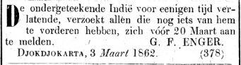 Samarangsch adv blad 7-3-1862

waarbij zijn zoon, G.F. jr, als zaakwaarnemer optrad en eveneens regelmatig tussen Nederland en Java heen en weer voer. Maar dat was al in de tijd van de snellere en meer veilige stoomschepen. De familie Enger. Enger was getrouwd met de in Semarang geboren Ch. Meijer Timmerman Thijssen. Het echtpaar kreeg uiteindelijk 13 kinderen. Verschillenden van hen, waar onder G.F. jr, gingen werken in de suikerfabriek van hun vader. Enger sr. overleed in 1908 in Den Haag. (Noot: www.grarueb.nl).

De verkoop van Groot en Klein Wateren in het licht van de koloniale discussie

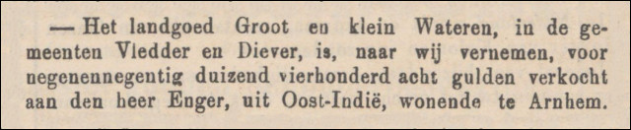
Verkoopbericht Landgoed Groot en Klein Wateren (Bron:De Locomotief op 10 oktober 1871)

Over de relatie van Enger met het koloniale verleden van Nederland en zijn aankoop in Wateren is nog een markant verhaal bekend. In de Java-bode van 11 oktober 1871 verscheen een anoniem artikel onder de titel 'De Indische goudmijn'. Het is een vrij cynisch artikel, waarbij de schrijver zich stoort aan het hierboven vermelde krantenbericht over de verkoop van het landgoed Groot en Klein
Wateren. (Locomotief, 10 oktober 1871). 'Waarom niet f 99.408, in cijfers ? Waarom, door het voluit schrijven van die som, den lezer genoodigd, nee gedwongen, des te langer met zijne gedachten bij hare rondheid te vertoeven ?' De schrijver is niet bekend, maar was waarschijnlijk een geïrriteerde Enger. Het artikel gaat verder. De schrijver verplaatst zich in de mogelijke, jaloerse, locale correspondent van de krant: "De vraag behelst het antwoord. Even duidelijk alsof hij zich in uwe onmiddellijke nabijheid bevond, ziet gij op vierduizend mijlen afstand hem achter de lessenaar zitten, den provincialen correspondent, inboorling der gemeenten Vledder en Diever, die voor den vasten prijs van f. 2,50 het stuk provinciale nieuwtjes aan de dagbladen der groote steden zendt. Van zijne vroegste jeugd kent en benijdt hij de heerlijkheden van Groot en Klein Wateren. Zijn vader is er tuinbaas geweest. Met de zonen van den toenmaligen eigenaar heeft hij er gevischt, gejaagd, gerost, gereden, slootje gesprongen. Waar die ‘jongeheeren’ zich thans bevinden, weet hij niet. Van den eenen eigenaar is het goed in den loop des tijds op den anderen overgegaan, tot het nu laatstelijk op nieuw te koop werd aangeboden. Hem zelven is het intusschen niet meedegelopen in de wereld. Ten einde hem te doen rijzen op de maatschappelijke ladder, hebben zijne ouders hem bij den burgemeester in de leer gedaan; doch bij die eerste sport is het gebleven, en nog op dit oogenblik heeft hij het niet verder gebracht dan tot klerk ter gemeente-secretarie. Zoetjes aan verstrijkt de tijd, dat hij aan trouwen zou kunnen denken. De langgewenschte traktementsverhooging blijft uit, en er valt te Vledder en Diever te zelden iets bijzonders voor, om de betrekking van korrespondent winstgevend te maken.'
Dan verlaat de schrijver van het artikel over op een verwijt aan de correspondent. In feite zegt de schrijver: Hoe kun je nu oordelen over Enger uit Oost-Indië. Je weet niets van de man. Je hebt alleen maar een vooroordeel over de rijke, uit Oost-Indië komende Nederlanders . In de woorden van de schrijver:
'Wie is die Enger, van wien men verhaalt, dat hij voor bijna eene ton gouds Groot en Klein Wateren gekocht heeft ? Hij weet alleen, dat de man te Arnhem woont en uit Oost-Indië komt. Oost-Indië ? Waarom is ook hij daar indertijd niet heen gegaan ? Misschien was hij zelf dan op dit oogenblik insgelijks een rijk man en had hij een bod op Groot en Klein Wateren kunnen doen. Waarom hij niet even goed als Enger ? Niemands heeft ooit gehoord of beweerd, dat Enger een genie of een prins was. Wie weet of Enger’s vader niet achter de varkens heeft geloopen, of Enger de zoon niet als koloniaal zijne loopbaan begonnen is ? Met dat al is die zoon thans een man van fortuin. Hij komt uit Oost-Indië en woont te Arnhem; dus bezit hij alvast eene villa en heeft de gelegenheid slechts afgewacht, ook nog een landgoed te koopen. Negen-en negentigduizend-vier-honderd-acht-gulden – ’t is geen kleinigheid !'
De schrijver zegt vervolgens dat de correspondent model staat voor wat in Nederland vaker wordt gedacht over Oost-Indiëgangers, namelijk dat die mensen niet deugen. De schrijver kan zich er flink over op winden. Die mensen oordelen zonder kennis van zaken. Zo neutraal geschreven als de mededeling over de verkoop van Groot en Klein Wateren lijkt, bij de schrijver van het commentaar er op, is een gevoelige snaar geraakt. Dat is niet zo vreemd. In Nederland stond de koloniale politiek flink ter discussie. Het protestboek Max Havelaar van Multatuli was pas elf jaar daarvoor verschenen.
Het artikel gaat verder met:
'De aldus redenerende Vledder -en Dieveraar is een type. Hij vertegenwoordigt het slechts langzaam uitstervend geslacht der Nederlanders, die onder den algemeenen naam van ‘Oost-Indië’ zich een land van belofte denken, waar men rijker vandaan komt, naarmate men voorheen in het moederland minder heeft willen deugen.
Wat zoo iemand hier te lande heeft uitgevoerd, in welk gedeelte van den Archipel hij werkzaam is geweest, waarmee hij zich heeft bezig gehouden, welk soort van kundigheden hij heeft moeten aanleren; of hij fortuin heeft gemaakt als landbouwer, als industrieel, als toko-houder, als lid eener weeskamer, als pakhuismeester, als schout, op eerlijke of oneerlijke wijze – daarvan zijn zij te eenemaal onkundig en gaan alleen bij voorkeur van de onderstelling uit, dat vooral twee factoren den aankoop van Groot en Klein Wateren mogelijk hebben gemaakt: een ruim geweten en de partikuliere nijverheid.'
Het artikel gaat nog even door. De schrijver verzet zich tegen de kritiek op de Nederlandse koloniale politiek en meent dat 'de stutten van Indië's welvaart omver (worden) gehaald.' Ook lijkt het voor hem een persoonlijke kwestie te zijn: ' Als wilden zij zeggen: daar hebt gij weer zoo ’n Indische fortuinzoeker'. (Noot: artikel op www.dieversarchief.nl)

